
大藤峡工程空地联动事件处置报告
{{ event_name }}
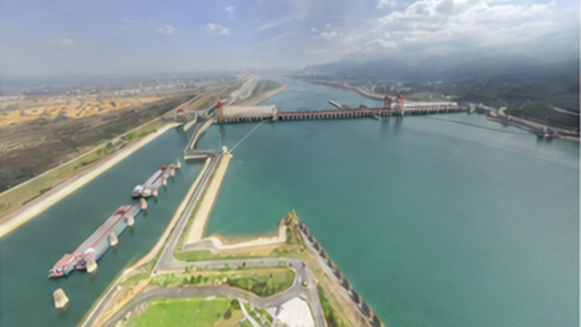
{{ instance_no }}  事件编号 | {{ risk_label }}  风险等级 | {{ result_label }}  当前状态 | {{ occur_time }}  发生时间

01 事件信息
事件名称 | {{ event_name }} | 事件编号 | {{ instance_no }}
风险等级 | {{ risk_label }} | 当前状态 | {{ result_label }}
发生时间 | {{ occur_time }} | 完成时间 | {{ completed_at }}
来源 / 位置 | {{ source_label }} · {{ location }} | 图像数量 | {{ evidence_count }} 张
事件摘要：{{ summary }}
02 关键观测
观测信息：{{ key_observation }}
来源说明：{{ source_summary }}
03 处置记录
处置状态 | {{ result_label }} | 完成时间 | {{ completed_at }}
处置来源 | {{ handling_source }} | 记录数量 | {{ timeline_count }} 条
处置情况：{{ handling_summary }}
过程记录：{{ timeline_summary }}
04 证据材料
证据说明：{{ evidence_summary }}
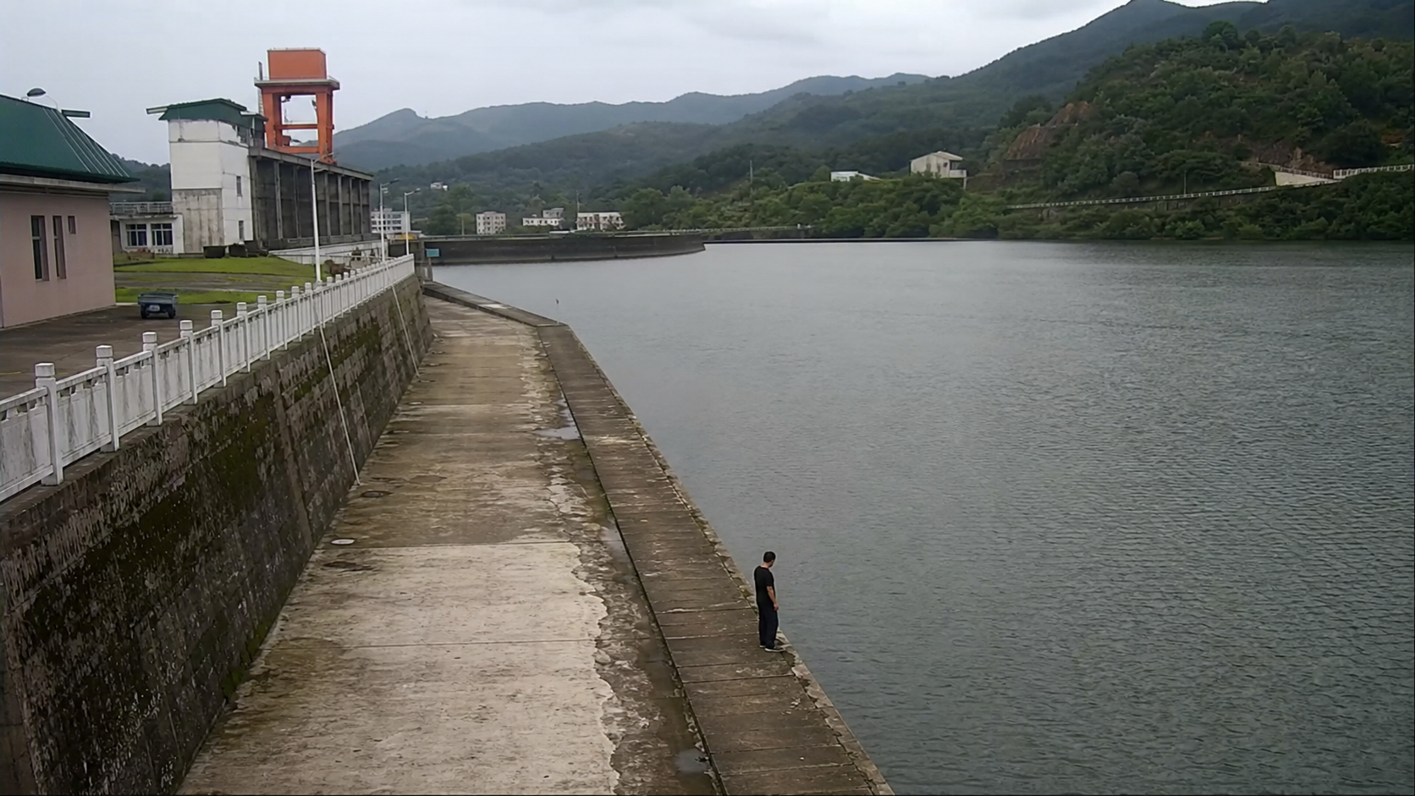
{{ evidence_caption }}
{{ evidence_image }}
05 处置结论
结论：{{ conclusion }}

